Практическая работа 12–16

Строительная техника и перемещение сыпучих грузов
На сцене города из работы 6–7 построена отдельная площадка с бульдозером, экскаватором, самосвалом и башенным краном. Машины управляются клавиатурой. Физические гранулы можно переместить отвалом, собрать ковшом, высыпать в кузов, перевезти и выгрузить. Кран поднимает и отпускает отдельный груз через физическое соединение.
Выполнил: ____________________ Группа: ____________________
Среда: Unity 6000.4.6f1, Built-in Render Pipeline, C#, Input Manager. Исходное условие находится в assignment.docx. Проект открывается отдельно от предыдущих работ.
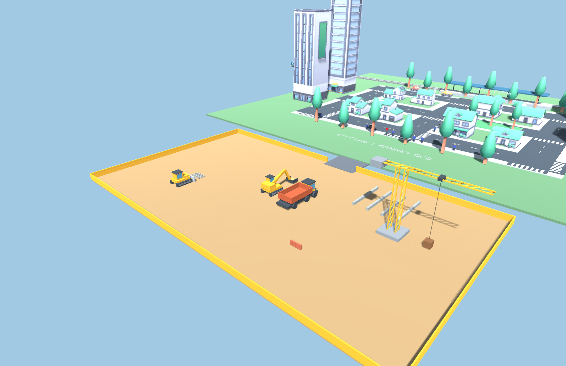
Рисунок 1 Строительная площадка с четырьмя машинами
Отчёт содержит 17 кадров реальной сцены Unity. Кадры 09–17 получены во время Play Mode. В проверенном цикле экскаватор загрузил в самосвал 40 гранул, самосвал сохранил все 40 при перевозке и выгрузил их при наклоне кузова.

Запуск и управление техникой
Открыть UnityProject в Unity Hub, затем Assets/Scenes/Practical12_16.unity. Нажать Play и щёлкнуть внутри Game. По умолчанию включён обзор площадки. Клавиши 1–4 выбирают машину; F6 показывает выбранную машину ближе. Управление персонажем отключено, чтобы стрелки не поворачивали одновременно человека и технику.
Клавиша | Действие
1 2 3 4 | Бульдозер, экскаватор, самосвал, кран
Стрелки вверх и вниз | Ехать вперёд и назад
Стрелки влево и вправо | Поворачивать шасси
Q и E | Вращать платформу экскаватора или стрелу крана
R и F | Поднимать и опускать стрелу, отвал или крюк
T и G | Изменять угол рукояти или вылет тележки крана
Y и H | Изменять угол ковша экскаватора
L | Удержать или отпустить гранулы ковшом; зацепить или отпустить груз краном
Z | Поднять или опустить кузов самосвала
F5 и F6 | Обзор площадки и выбранной машины
F1 F2 F3 F4 | Камеры исходного города

Экранная панель показывает выбранную машину и положение её механизмов. Для экскаватора выводятся углы платформы, стрелы, рукояти и ковша, а также количество удерживаемых гранул. Для крана показываются вылет тележки, длина подвеса и состояние захвата.

Размещение площадки в городе
Площадка размером 72 × 42 м размещена к югу от существующего города, около координаты Z = −78 м. Она соединена с городом коротким подъездом. Ограждение имеет коллайдеры и разрыв для въезда. Внутри выделены зона грунта, положение самосвала, зона крана и элементы будущего фундамента.
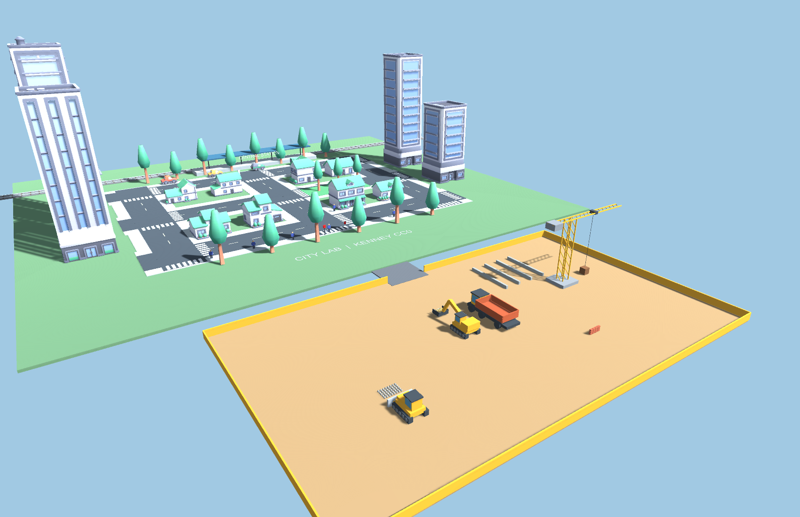
Рисунок 2 Площадка и существующая городская сцена
Сохранены автомобильный поток, пешеходы и поезд практической 6–7. Оборудование стройки создано собственной геометрией из примитивов. Городские модели Kenney и лицензии CC0 сохранены в Assets/ThirdParty/Kenney; источники перечислены в ASSETS.md.
ConstructionBuilder открывает исходную городскую сцену и добавляет новые объекты. Итоговая сцена сохраняется отдельно; в Build Settings включена только Practical12_16. Исходный город нужен для повторного построения площадки.

Бульдозер и отвал
Бульдозер состоит из гусеничных блоков, корпуса, моторного отсека, кабины, рычагов и широкого отвала. Ширина отвала составляет 3,6 м, высота — 1,1 м. Начальная высота центра отвала равна 0,55 м, поэтому нижняя кромка находится у поверхности площадки.
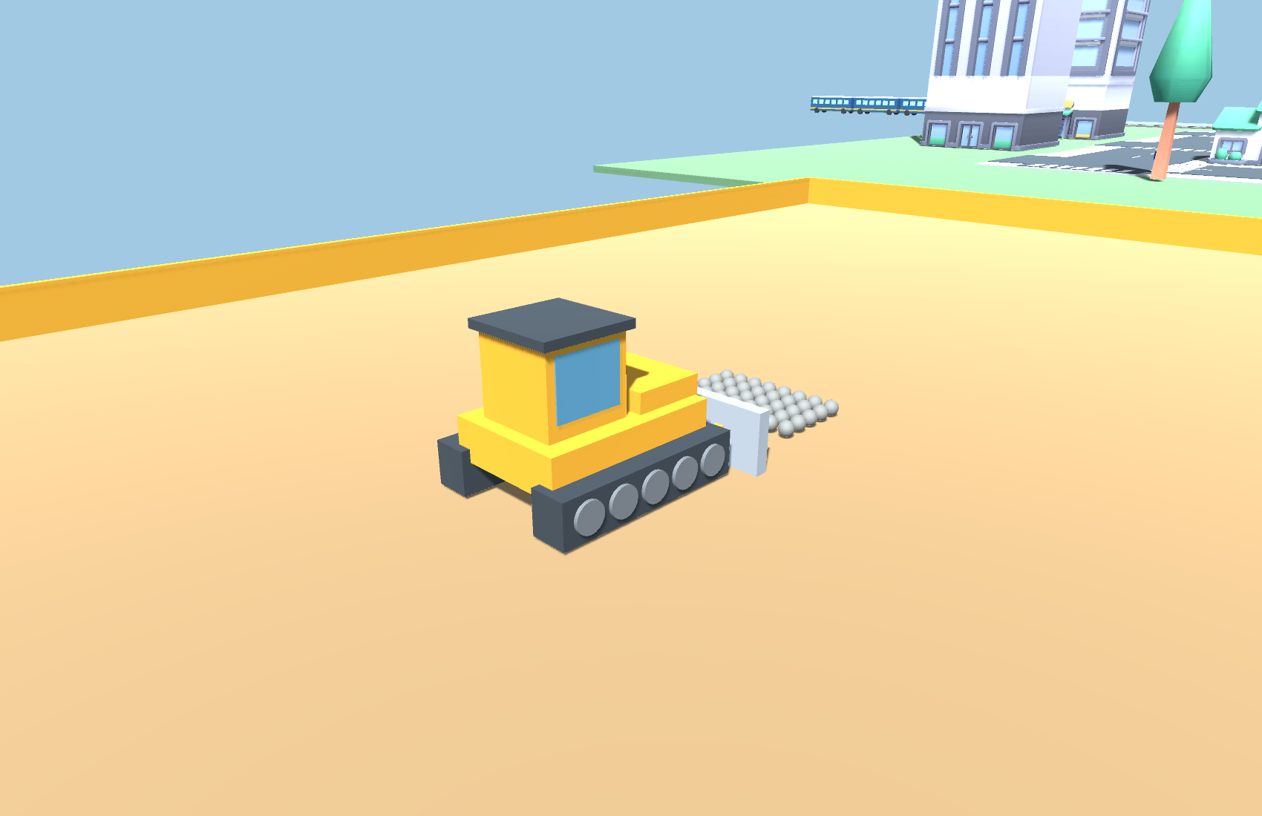
Рисунок 3 Бульдозер перед группой камней
Кинематический Rigidbody шасси перемещается в FixedUpdate через MovePosition и MoveRotation. Коллайдер отвала входит в состав машины. При движении вперёд он контактирует с динамическими камнями и передаёт им движение. Координаты камней в игровом коде бульдозера не изменяются напрямую.
Клавиши R и F изменяют высоту отвала в диапазоне 0,55–1,8 м. В нижнем положении он собирает камни; в верхнем может проходить над небольшими объектами. Базовая скорость бульдозера — 2 м/с, скорость поворота шасси — 45 градусов в секунду.

Кинематическая цепь экскаватора
Экскаватор имеет шасси, поворотную платформу, стрелу длиной 4 м, рукоять длиной 3 м и ковш. Иерархия Transform задаёт последовательность осей: поворот платформы по Y, затем углы стрелы, рукояти и ковша по X. Каждая последующая часть наследует преобразования предыдущей.
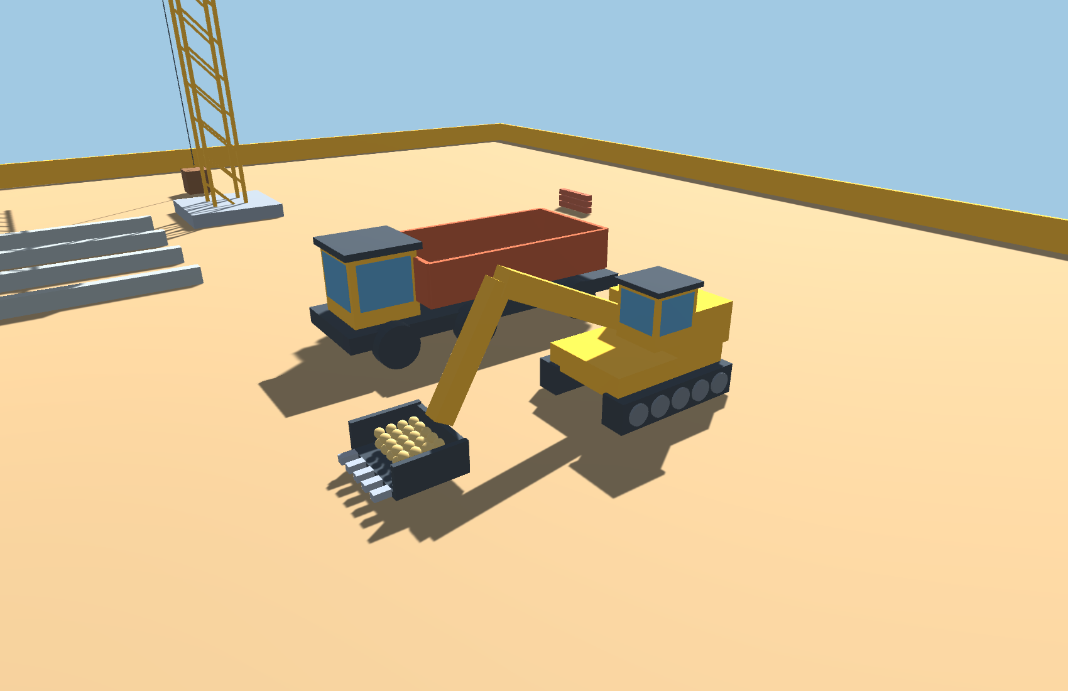
Рисунок 4 Экскаватор в исходном положении у гранул
Исходные углы составляют −25 градусов для стрелы, 85 для рукояти и −60 для ковша. Их сумма равна нулю, поэтому дно ковша находится горизонтально. Начальная точка ковша выбрана в зоне небольшого объёма гранул.
Платформа вращается со скоростью 35 градусов в секунду. Угол стрелы ограничен диапазоном −65–0 градусов, рукояти — 10–100, ковша — −100–75 при ручном управлении. Подъём меняет геометрию всей цепи, а не перемещает груз к заранее заданной точке кузова.

Самосвал и физический кузов
Самосвал состоит из рамы, кабины, колёс и наклоняемого кузова. Пол кузова имеет размер 3,3 × 6 м. Две боковые стенки, передняя стенка и задний борт образуют открытый контейнер из пяти коллайдеров.
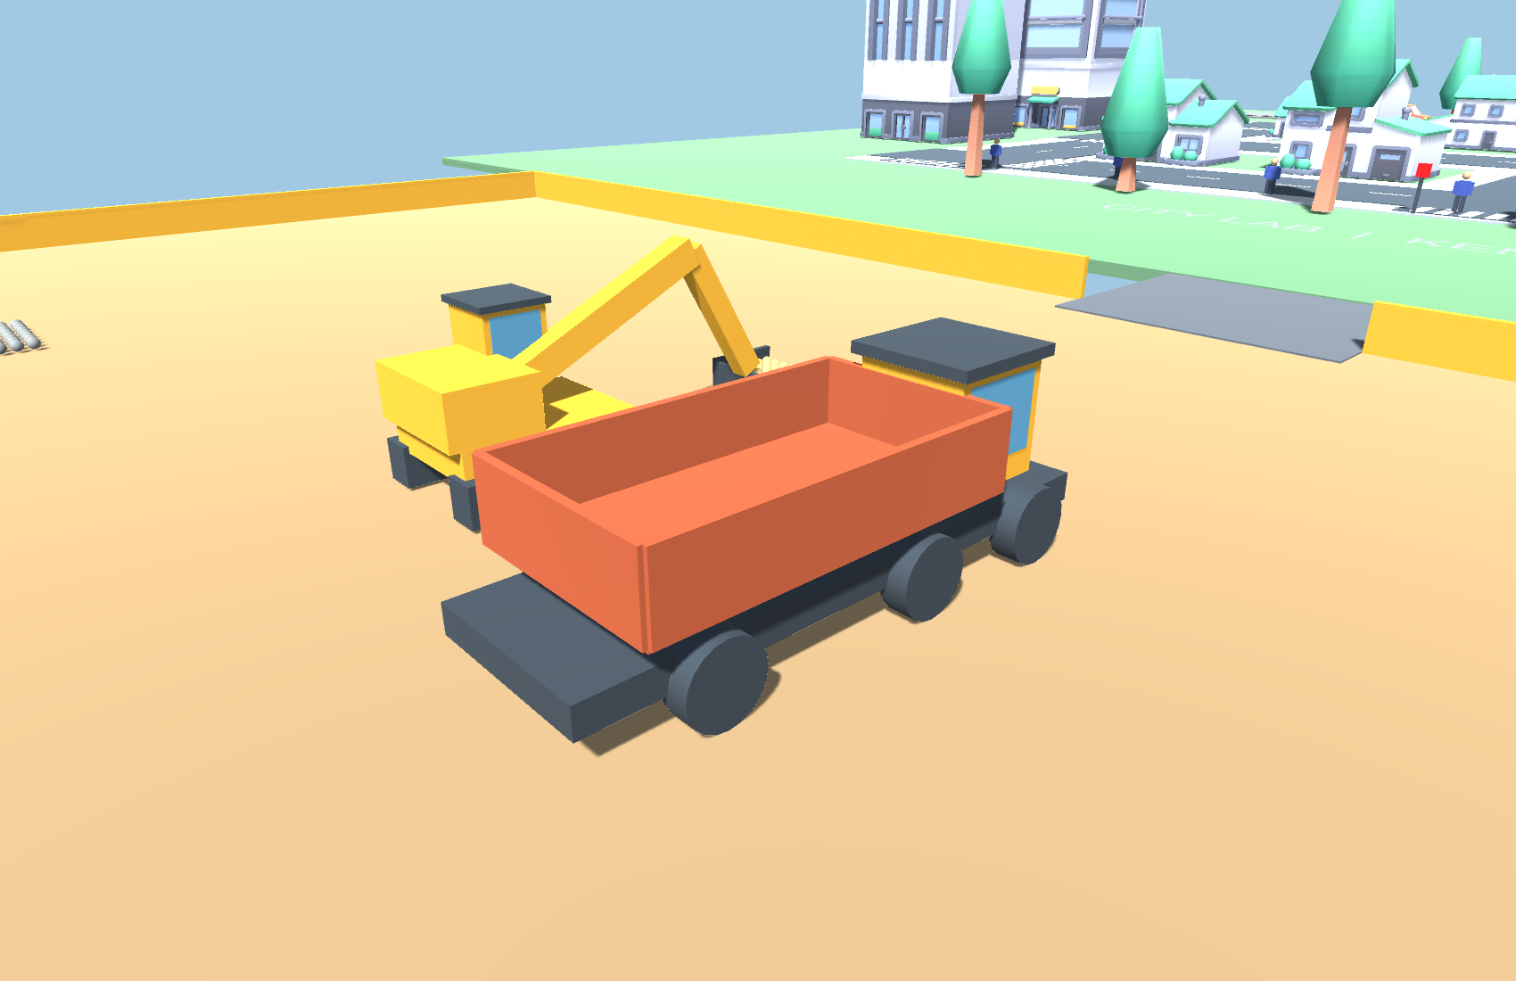
Рисунок 5 Пустой самосвал рядом с экскаватором
Шасси движется со скоростью до 2,5 м/с. Груз после загрузки не становится дочерним объектом самосвала: его удерживают поверхность пола, борта, трение и контакты. Это позволяет проверить сохранение груза именно при физической перевозке.
Нажатие Z поднимает кузов до 45 градусов со скоростью 18 градусов в секунду. Ось наклона расположена у заднего края. Когда угол превышает 8 градусов, задний борт откидывается на 110 градусов наружу. При повторном нажатии кузов возвращается в горизонтальное положение и борт закрывается.

Башенный кран
Кран включает основание, решётчатую башню высотой 12 м, горизонтальную стрелу, противовес, тележку, подвес и крюк. Рёбра фермы построены отдельными элементами. Подвес отображается LineRenderer между тележкой и крюком.
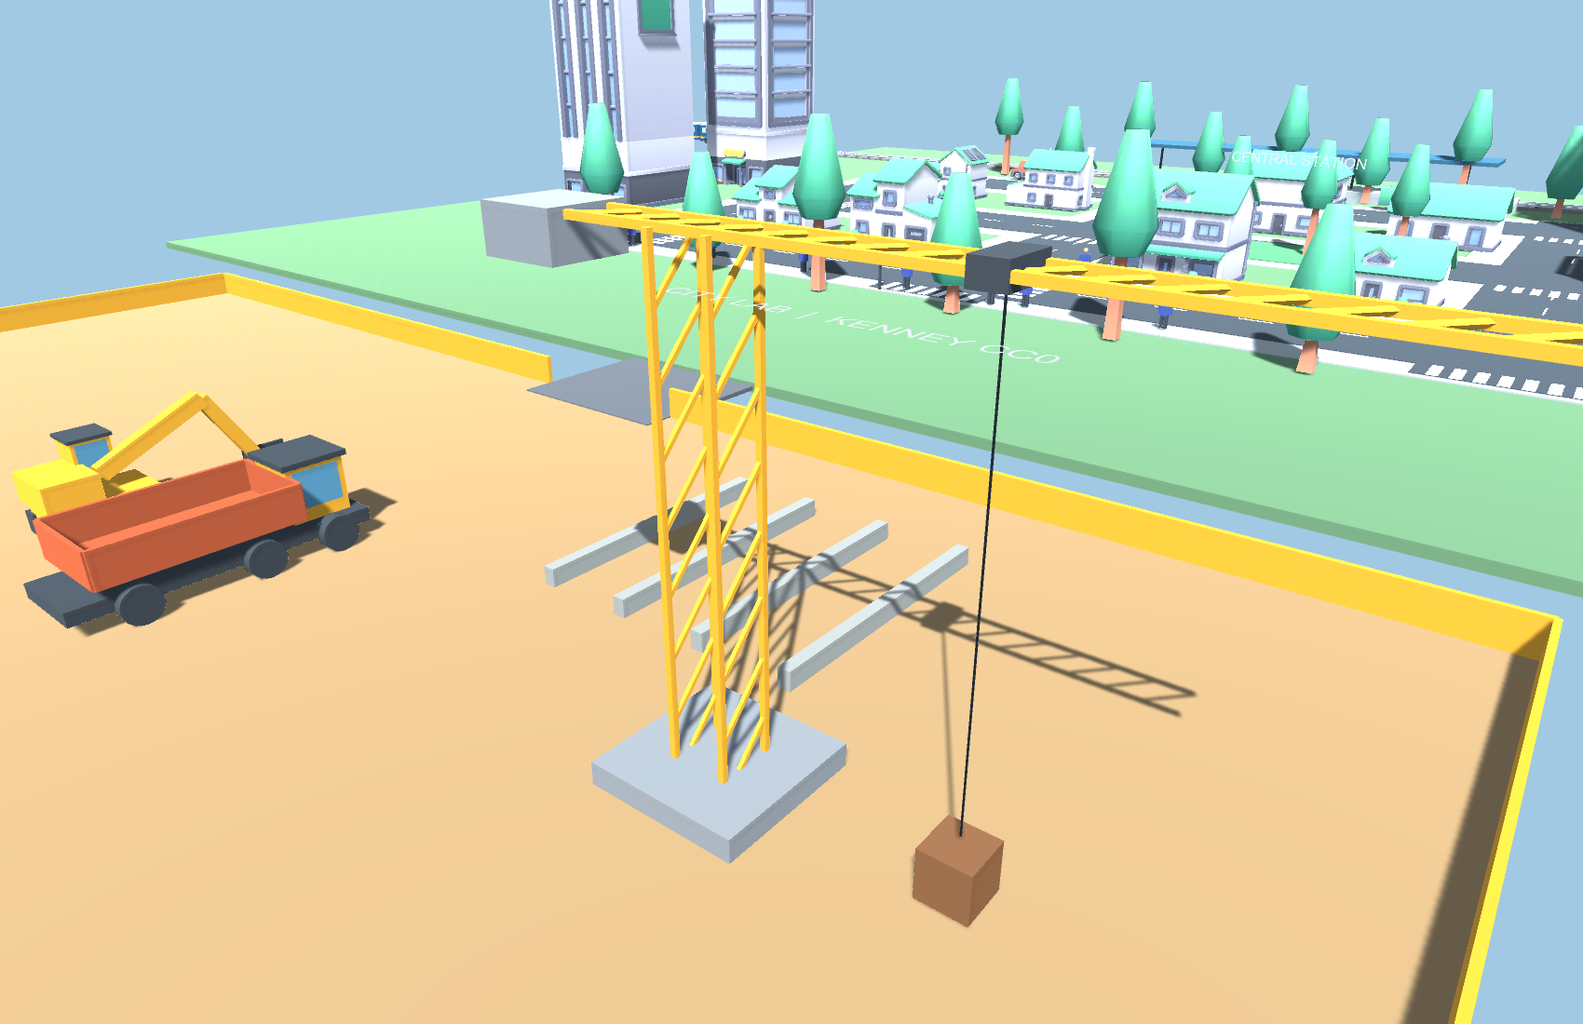
Рисунок 6 Кран и груз в исходном положении
Q и E поворачивают стрелу, T и G изменяют вылет тележки в пределах 2–12 м, R и F меняют длину подвеса в пределах 1–11,2 м. Положение кинематического Rigidbody крюка обновляется через MovePosition.
L ищет LiftableLoad в радиусе 1,2 м от крюка. Для найденного подходящего объекта создаётся FixedJoint, соединяющий динамический груз с крюком. Масса ящика составляет 60 кг. Повторное L удаляет соединение; груз продолжает движение как свободное физическое тело и падает на площадку.

Сыпучие объекты и материалы контакта
В сцене созданы 40 сферических гранул диаметром 0,22 м, 40 камней диаметром 0,3 м и 12 кирпичей размером 0,5 × 0,25 × 0,3 м. Это укрупнённые учебные тела, а не моделирование отдельных песчинок природного размера.
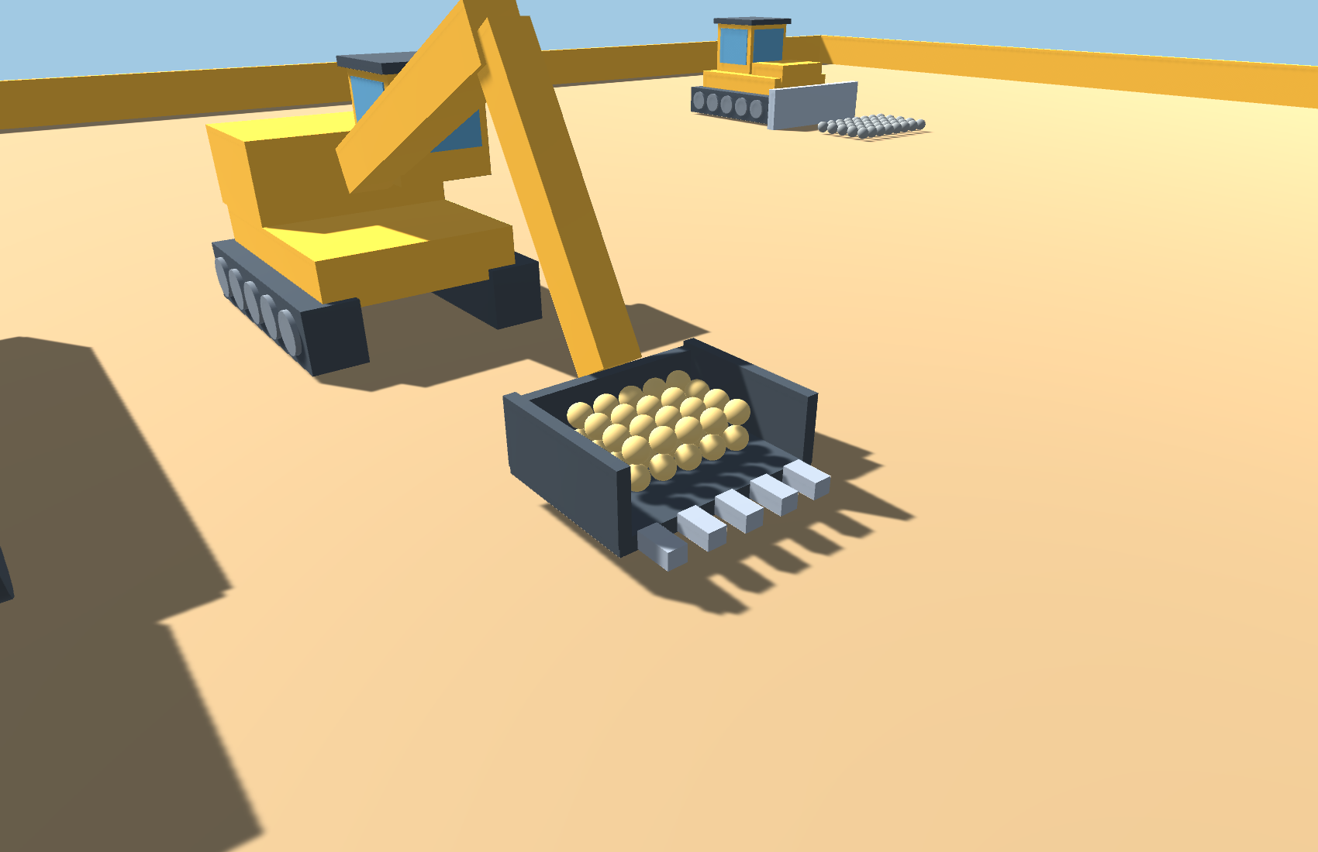
Рисунок 7 Гранулы у открытого ковша
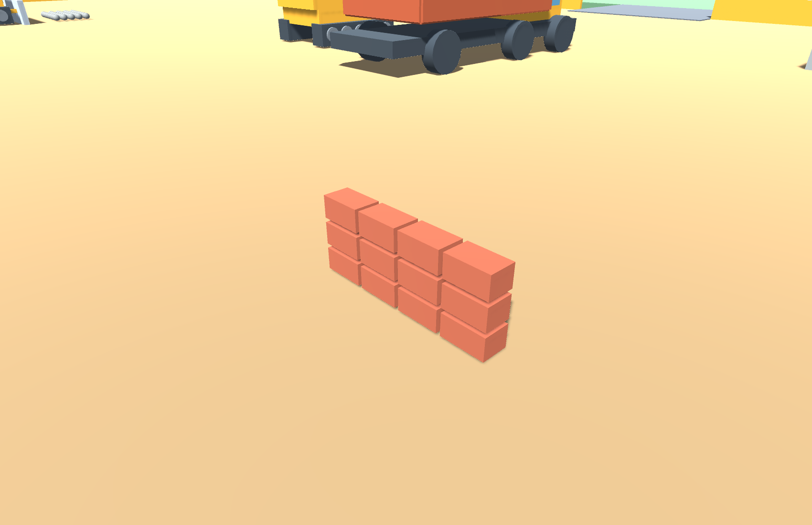
Рисунок 8 Кирпичи как отдельные динамические тела
Все 92 объекта имеют Rigidbody и коллайдер. Масса тела задана 0,6 кг для демонстрации. Материал контакта имеет динамическое трение 0,45, статическое 0,5 и упругость 0,02. Используются ContinuousDynamic и интерполяция.

Захват гранул ковшом
Ковш имеет дно, боковые стенки, заднюю стенку и открытый передний край с зубьями. Перед захватом гранулы свободно оседают под действием гравитации. В проверке сцена работает две секунды, после чего Collect запрашивает пересечения внутреннего объёма ковша через Physics.OverlapBox.
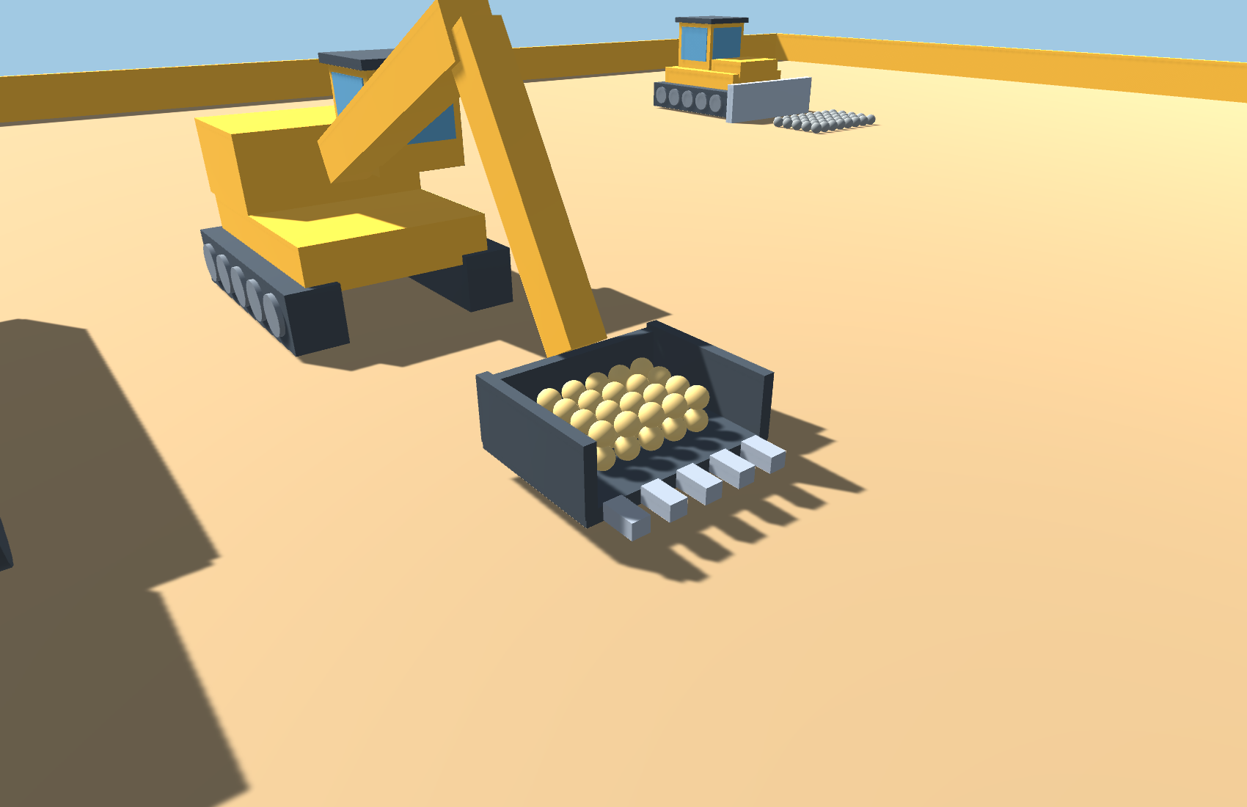
Рисунок 9 Гранулы осели в ковше во время Play Mode
Захватываются только уже существующие ConstructionGrain, попавшие в объём. Их скорость обнуляется, Rigidbody временно становится кинематическим, а Transform получает родителя ковша с сохранением мирового положения. Новые гранулы при захвате не создаются. В проверенном запуске захвачено 40 тел.
Это упрощённый фиксатор содержимого ковша. Он гарантирует удержание при учебном управлении несколькими осями. После отпускания гранулы снова становятся динамическими; дальнейшая выгрузка и перевозка рассчитываются физикой. Полноценное моделирование копания в деформируемом грунте в проект не входит.

Подъём ковша с грузом
После захвата стрела поднимается от −25 до −55 градусов, а рукоять изменяет угол с 85 до 50 градусов. Угол ковша устанавливается равным отрицательной сумме углов стрелы и рукояти: это сохраняет горизонтальное дно при подъёме.
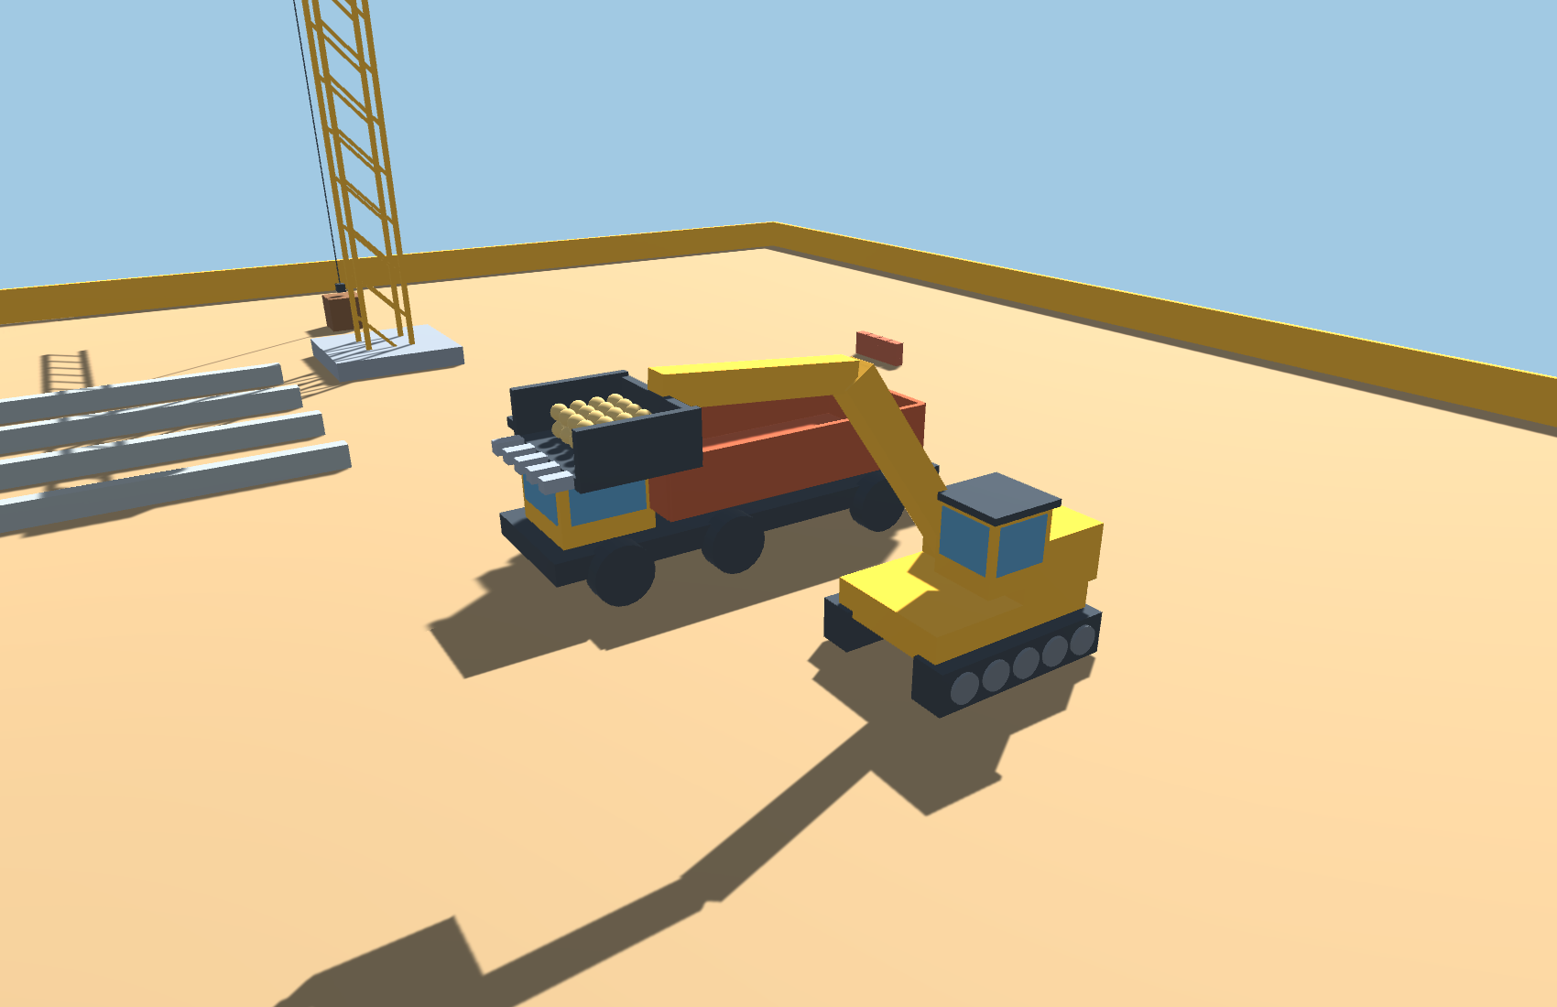
Рисунок 10 Экскаватор поднял удерживаемые гранулы
В тесте эти изменения выполняются плавно за две секунды, затем проверяется, что ось ковша находится выше четырёх метров. Гранулы следуют за ковшом в его собственной системе координат. Их положение не назначается координатам самосвала.
Для ручного повторения выбрать машину 2, нажать L и ориентироваться на показания панели: Boom около −55, Stick около 50, Bucket около 5. Угол платформы пока оставить около нуля. Эти значения соответствуют подготовленной схеме загрузки в стоящий рядом кузов.

Поворот платформы и разгрузка ковша
Поднятая платформа разворачивается вправо на 90 градусов. Ковш проходит над кузовом, сохраняя удерживаемые тела. Затем фиксатор отпускается, а ковш наклоняется вперёд. Открытый край позволяет гранулам скатиться и упасть в кузов.
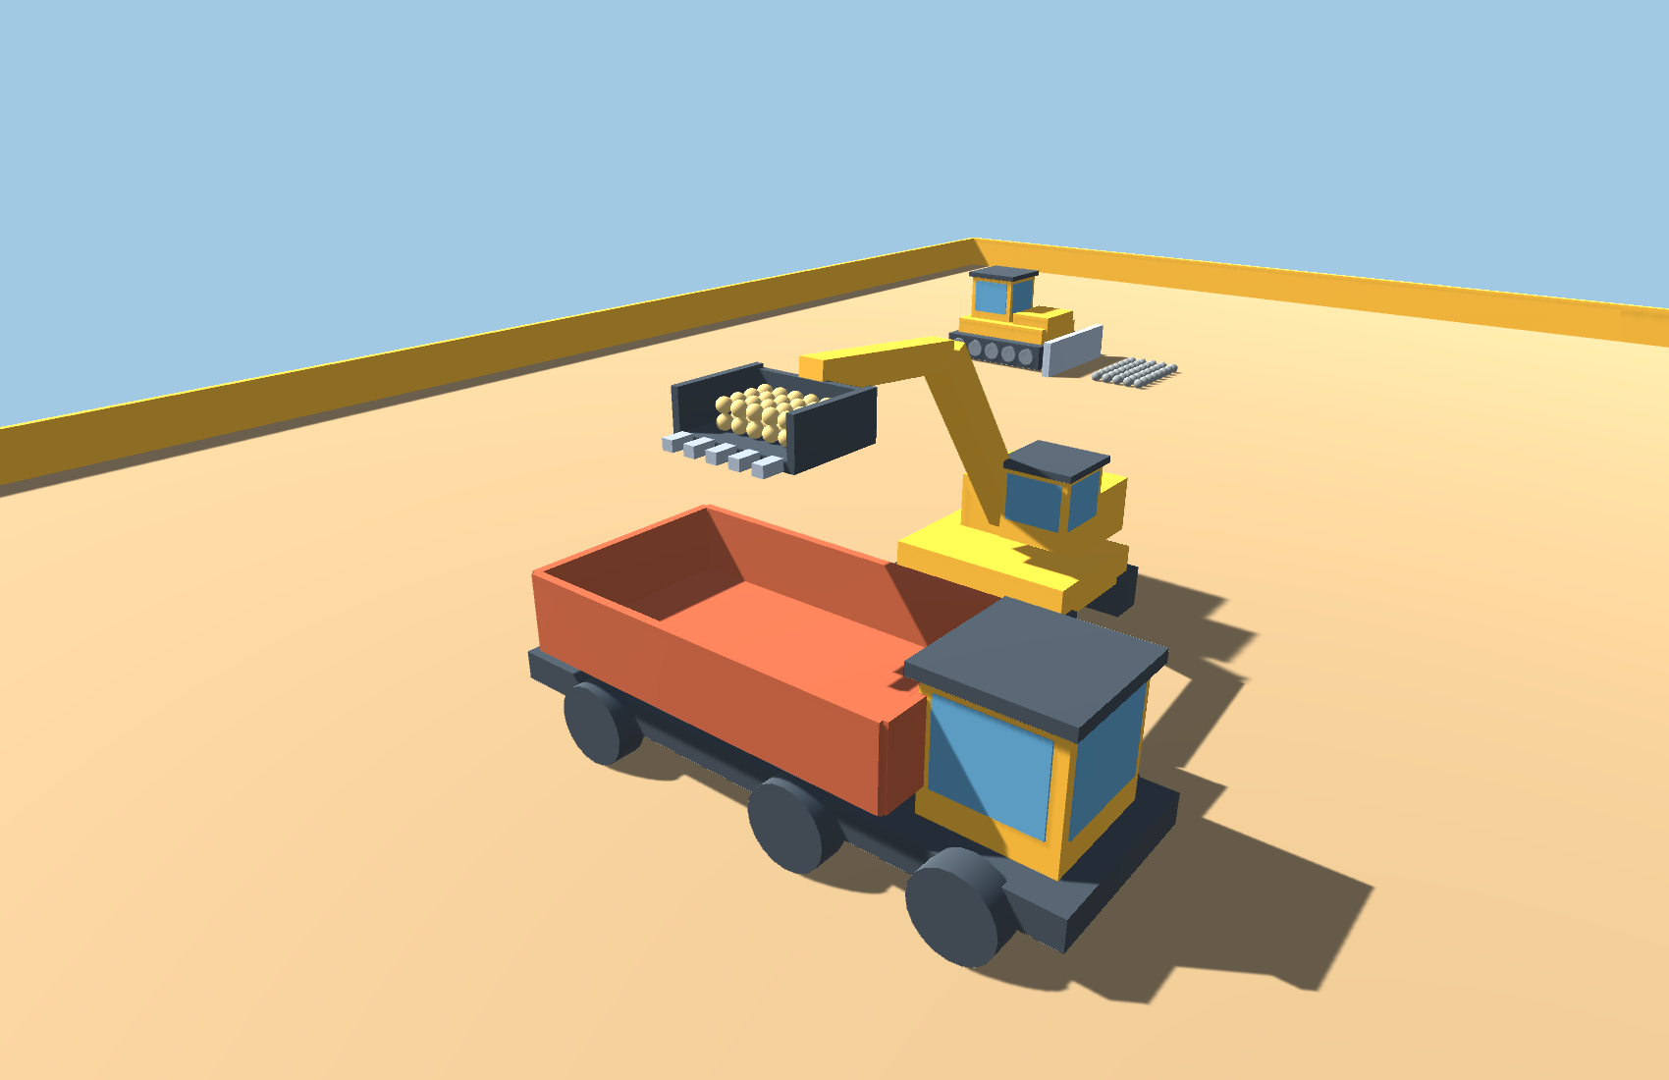
Рисунок 11 Ковш с грузом расположен над самосвалом
При ручном управлении удерживать E до Slew около 90. Для выгрузки нажать L, затем Y для наклона ковша. Угол ковша 75 градусов даёт наклон дна около 70 градусов при поднятой стреле и рукояти. Это положение используется и в автоматической проверке.
Release снимает родителя с каждого тела, возвращает isKinematic = false и пробуждает Rigidbody. Объекты оказываются над кузовом вследствие движения реальной кинематической цепи. Попадание в кузов не обеспечивается программной установкой координат груза.

Оседание груза внутри кузова
После наклона ковша тест ожидает окончания падения. Количество тел в кузове определяется по их координатам в локальной системе наклоняемого кузова. Проверяемая область исключает внешнюю поверхность стенок и пространство под днищем.
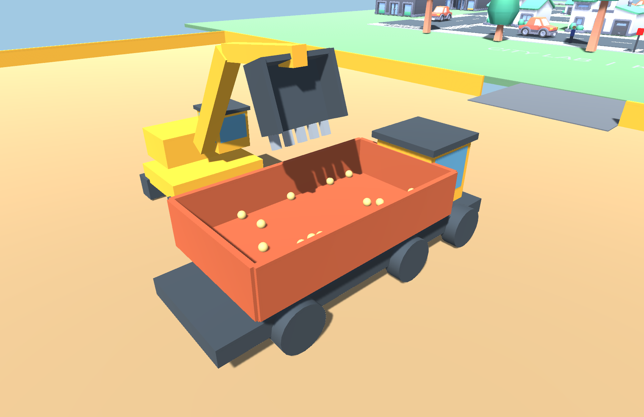
Рисунок 12 Гранулы в кузове после физической загрузки
Порог успешности — не менее 15 тел. В итоговом запуске внутрь кузова попали все 40 захваченных гранул. Это значение записано в telemetry.csv на этапе 3 около времени 13 секунд.
Подсчёт не создаёт коллайдеры и не влияет на движение. Он служит измерением результата. На кадре часть гранул закрыта ближней стенкой кузова, поэтому их полный состав подтверждается числом в телеметрии, а не только видимой частью изображения.

Перевозка сыпучего груза
Самосвал получает команду движения вперёд на две секунды с половинной интенсивностью. Номинальная скорость при этом составляет 1,25 м/с. Проверяется перемещение шасси более чем на один метр и сохранение в кузове не менее 60 процентов загруженных тел.
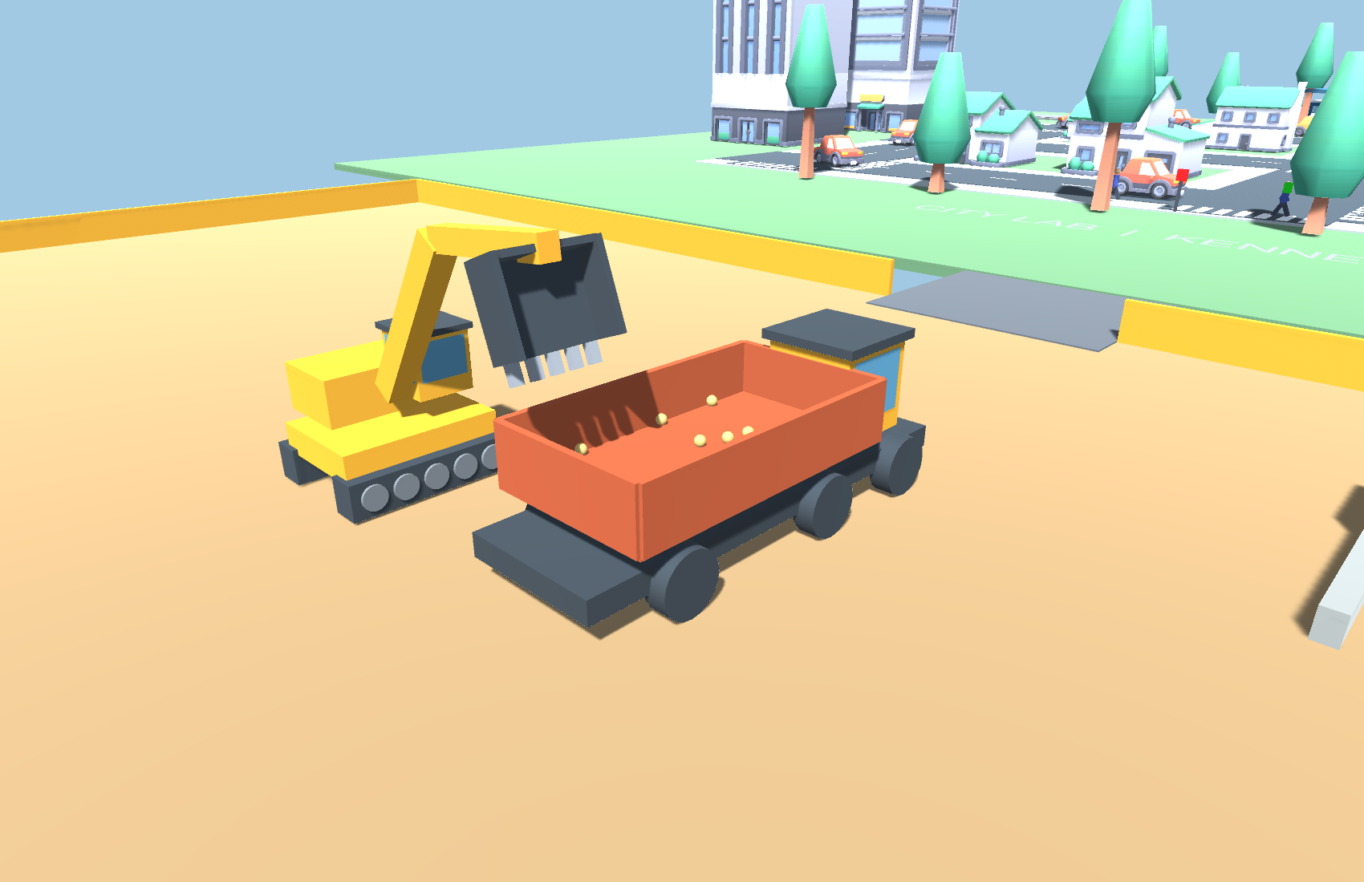
Рисунок 13 Самосвал после перемещения с грузом
В итоговом запуске количество гранул осталось равным 40. Каждая гранула продолжает быть самостоятельным динамическим телом. Дно и борта движутся вместе с шасси и взаимодействуют с грузом через физические контакты.
При движении машины запрашиваются препятствия через SweepTestAll. Фиксированные поверхности и другие кинематические тела могут остановить поступательное движение. Динамический сыпучий материал остаётся доступным для толкания. Координаты шасси дополнительно ограничены пределами площадки.

Перемещение камней бульдозером
Бульдозер начинает перед прямоугольной группой из 40 камней. В проверке он движется вперёд 3,5 секунды с интенсивностью 0,65. Нижний отвал контактирует с группой и раздвигает её.
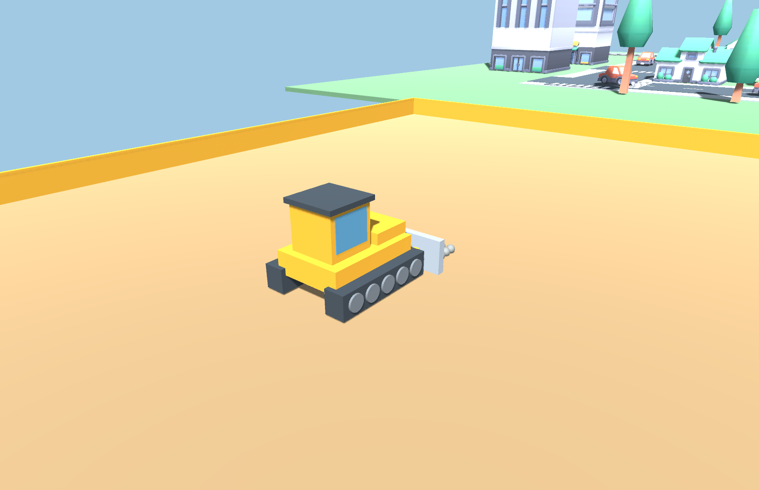
Рисунок 14 Отвал сдвигает группу камней в Play Mode
Измеряется средняя мировая координата Z всех камней до и после воздействия. Начальное значение составляет −82,580 м, после движения — около −79,397 м. Среднее смещение равно примерно 3,18 м; порог проверки — 0,6 м.
Сферические камни после толкания продолжают катиться, поэтому их положение меняется и на последующих этапах телеметрии. Это движение не обозначает продолжение команды бульдозеру: команда drive после проверки сбрасывается в ноль. Кирпичи представляют отдельный набор прямоугольных тел, который также можно двигать техникой.

Подъём и освобождение груза краном
Крюк соединяется с динамическим ящиком через FixedJoint. Подвес укорачивается с 10,5 до 6 м; затем стрела поворачивается на 30 градусов. Высота центра ящика возрастает с 0,6 до 5,1 м.
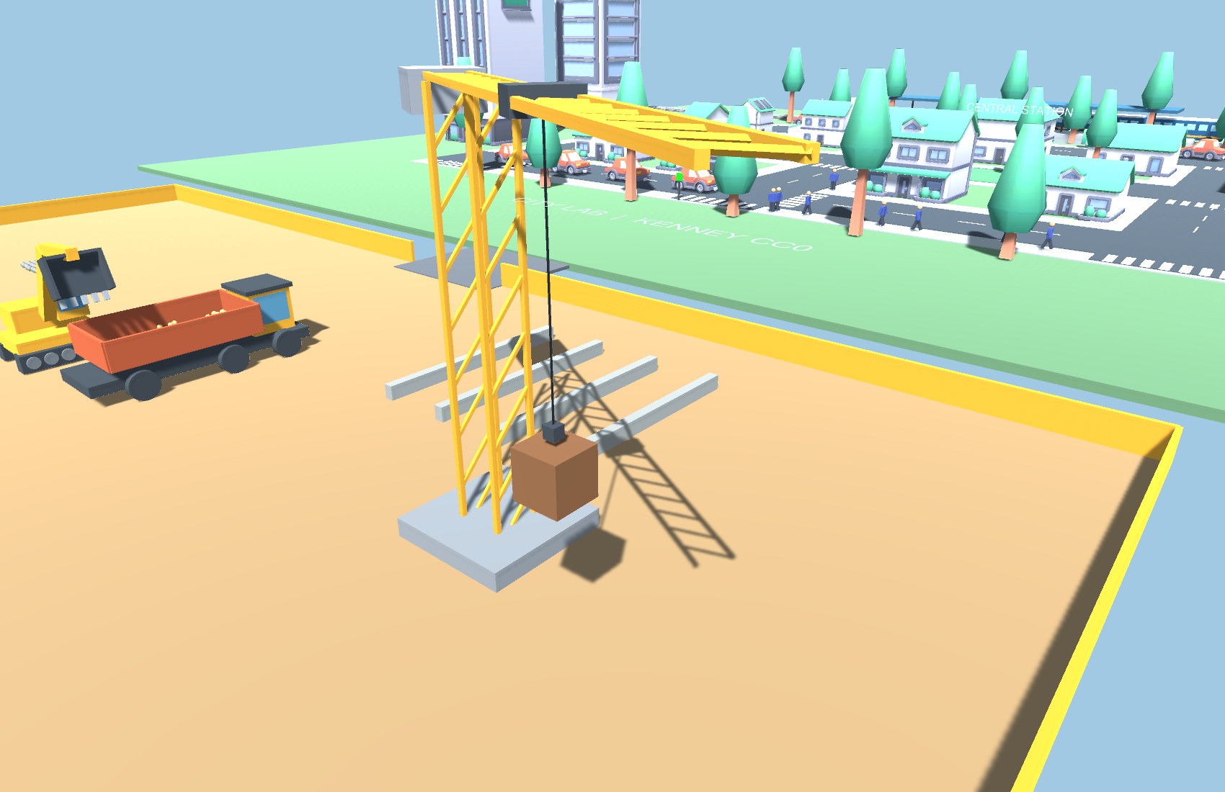
Рисунок 15 Груз поднят краном через физическое соединение
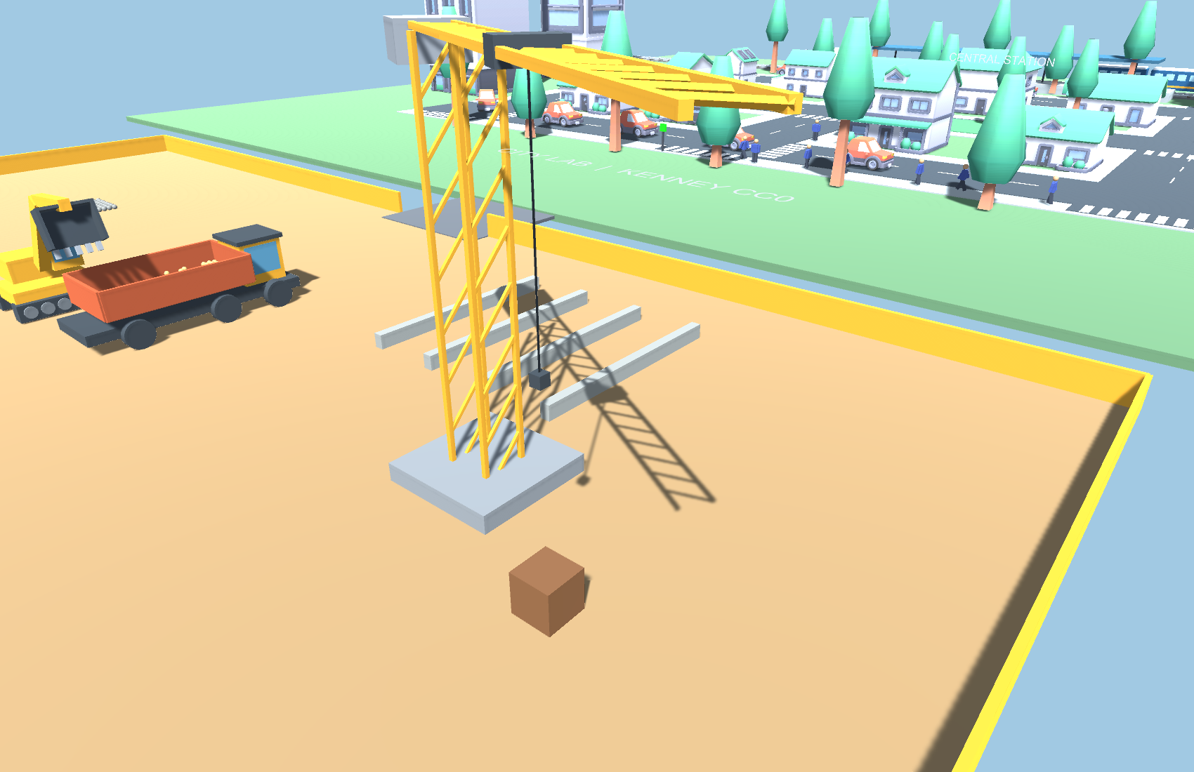
Рисунок 16 Груз освобождён и вернулся на поверхность площадки
После снятия соединения проверяется свободный динамический режим и приземление ниже 1,5 м. Кадры сняты с одного положения камеры до и после освобождения.

Выгрузка самосвала
На последнем этапе кузов поднимается до 45 градусов, а задний борт откидывается. Составные коллайдеры поворачиваются вместе с кузовом. Гранулы скользят к заднему краю, покидают кузов и падают на площадку.
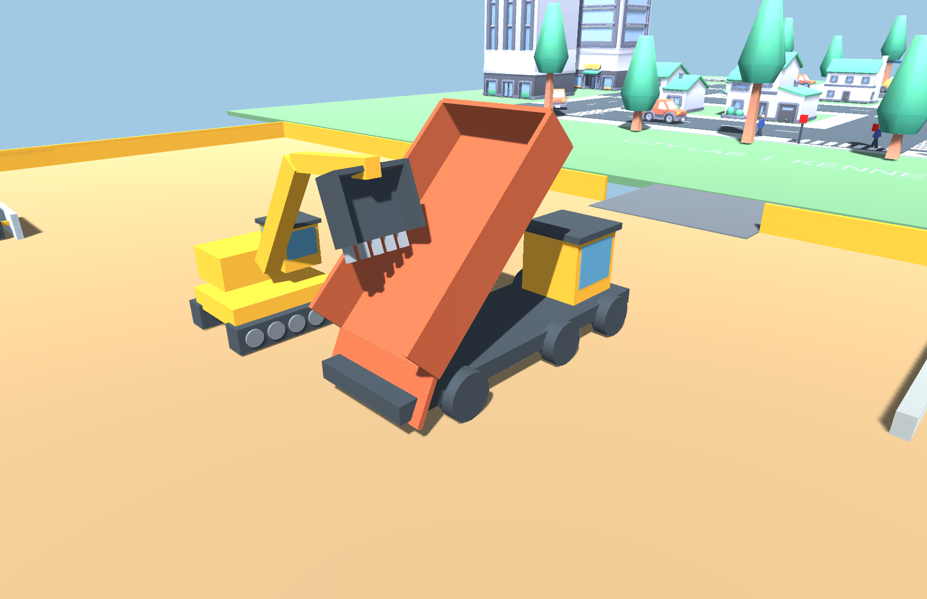
Рисунок 17 Поднятый кузов после выгрузки гранул
Тест ожидает восемь секунд и проверяет фактический угол более 44 градусов. Затем повторно подсчитывает груз: в кузове должно остаться менее половины первоначально загруженных тел. В итоговом запуске осталось ноль из 40.
Объекты при разгрузке не удаляются. На этапе захвата и выгрузки не создаются новые экземпляры: весь цикл использует исходные 92 физических объекта. Для повторного цикла пользователь может опустить кузов, вернуть технику в рабочее положение и собрать доступные гранулы ковшом.

Результаты автоматической проверки
verification.txt содержит четыре PASS: четыре машины, 92 физических тела, пустой список фиксатора ковша в исходной сцене и пять коллайдеров кузова. runtime-verification.txt содержит 16 PASS, полученных в настоящем Play Mode.
Измерение | Результат итогового запуска
Общее число сыпучих тел после оседания | 92
Захвачено ковшом | 40 гранул
В кузове после загрузки | 40 гранул
В кузове после перевозки | 40 гранул
В кузове после выгрузки | 0 гранул
Среднее смещение камней при толкании | Около 3,18 м по Z
Высота центра груза крана до подъёма | 0,60 м
Высота центра груза после подъёма | 5,10 м
Конечный угол кузова | 45 градусов

telemetry.csv содержит девять строк измерений по этапам, время сцены, количество удерживаемых тел и тел в кузове, среднюю координату камней и высоту груза крана. Прогон занимает около 35,3 секунды игрового времени. Ввод клавиатуры автоматически не имитируется: тест задаёт команды и углы тем же компонентам, которыми управляет пользователь.
Проверяются не только конечные положения машин, но и результат физического взаимодействия: фактическое попадание гранул в кузов, удержание во время перевозки, смещение камней и свободное падение освобождённого груза.

Реализация и воспроизведение
Файл | Назначение
ConstructionMachine.cs | Шасси и положение механизмов
ConstructionControls.cs | Выбор машины, клавиши, камера и панель состояния
ConstructionGrain.cs | Маркер физического сыпучего объекта
ExcavatorBucket.cs | Отбор тел в объёме, удержание и отпускание
CraneHoist.cs | Поворот стрелы, тележка, крюк и FixedJoint
LiftableLoad.cs | Разрешение зацепления груза краном
ConstructionBuilder.cs | Создание сцены и кадров 01–08
ConstructionRuntimeVerification.cs | Полный цикл и кадры 09–17

Practicals → Build construction site and evidence повторно открывает город 6–7 и создаёт площадку, итоговую сцену и первые восемь изображений. Проверка запускается параметрами -batchmode -executeMethod ConstructionRuntimeVerification.Begin. Она обновляет журнал Play Mode, telemetry.csv и кадры 09–17. Пользовательские изменения сцены перед генерацией сохранить под другим именем.
Ограничения модели: приводы техники кинематические, гусеницы и колёса не моделируют тяговую динамику; гранулы укрупнены; фиксатор ковша временно удерживает тела; подвес крана отображается прямым отрезком и соединением, без расчёта гибкого троса. Параметры не калибровались по реальной машине. Проект демонстрирует управляемые механизмы, коллайдеры, перенос и пересыпание физических грузов по условиям практической работы.

